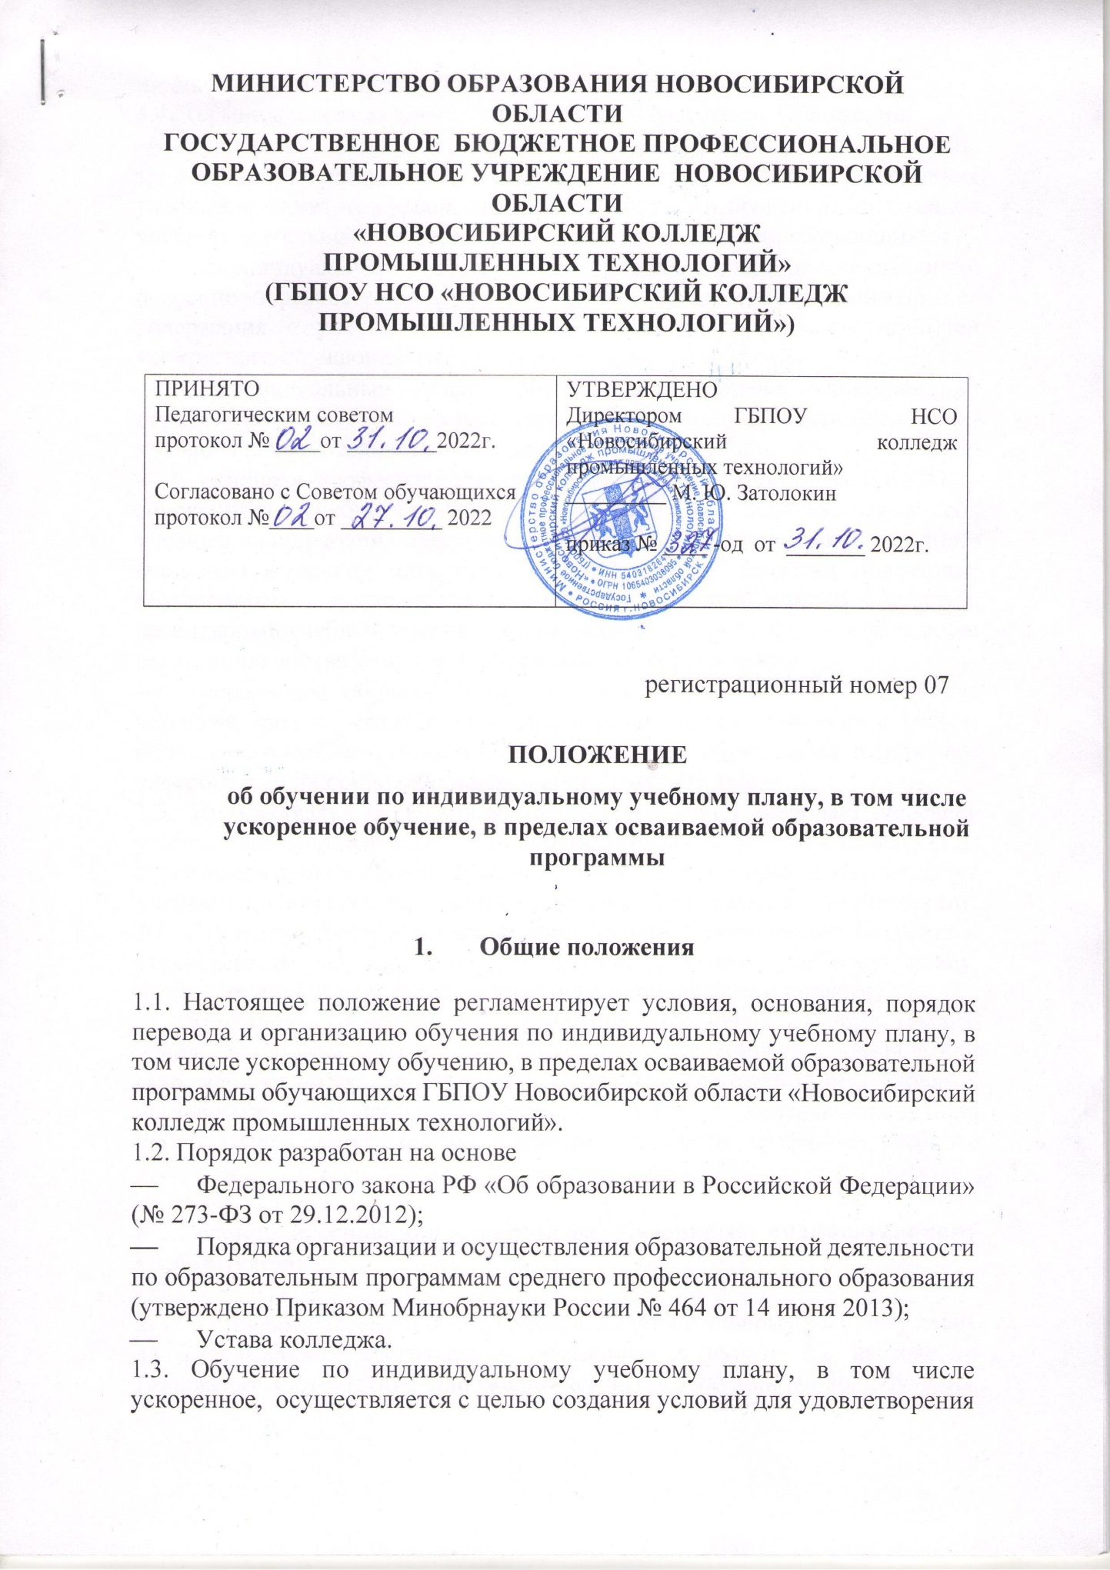

индивидуальных потребностей студентов.
1.4. Термины и определения, используемые в настоящем Положении:
- учебный план - документ, который определяет перечень, трудоемкость, последовательность и распределение по периодам обучения учебных предметов, курсов, дисциплин (модулей), практики, иных видов учебной деятельности и форм промежуточной аттестации обучающихся;
- индивидуальный учебный план - учебный план, обеспечивающий освоение образовательной программы на основе индивидуализации ее содержания с учетом особенностей и образовательных потребностей конкретного обучающегося;
- индивидуальный график обучения – документ, определяющий порядок обучения студента и содержащий дисциплины (часть дисциплин) учебного плана, осваиваемые студентом самостоятельно.
- основная профессиональная образовательная программа (ОПОП) – совокупность учебно-методической документации, включающая в себя учебный план, рабочие программы учебных курсов, предметов, дисциплин (модулей) и другие материалы, обеспечивающие качество подготовки обучающихся, а также программы учебной и производственной практик, календарный учебный график и методические материалы, обеспечивающие реализацию соответствующей образовательной технологии.
- ускоренное обучение - процесс освоения ОПОП СПО за более короткий срок по сравнению с нормативным сроком освоения с учетом образовательных потребностей студента, уровня образования и (или) его способностей на основе индивидуального учебного плана
1.5. Индивидуальный учебный план (далее ИУП) включает перечень учебных дисциплин (далее - УД), профессиональных модулей (далее - ПМ) с указанием сроков изучения и формы аттестации, которые предусмотрены учебным планом специальности или профессии в конкретном учебном году.
1.6. Студентам, обучающимся за счет средств регионального бюджета и переведенным на обучение по индивидуальному учебному плану, назначается и выплачивается стипендия в установленном порядке.
Стипендия назначается по результатам выполнения индивидуального плана в полном объеме, то есть при отсутствии академической задолженности и удовлетворительных оценок, и в соответствии со сроками, указанными в индивидуальном графике. Сроки не должны выходить за рамки сессии определенные учебным планом и графиком учебного процесса.

2 . Условия и основания перевода на обучение по индивидуальному учебному плану

2. 1 . Условиями перевода на обучение по индивидуальному учебному плану является наличие обстоятельств, указанных в пункте 2.2 настоящего Положения, и отсутствие задолженностей за предыдущий период обучения.
2.2 . На обучение по индивидуальному учебному плану может быть переведен обучающийся при наличии следующих обстоятельств:
- обучающийся, по состоянию здоровья не имеющий возможности посещать учебные занятия по утвержденному расписанию;
- обучающийся, осуществляющий уход за тяжело больным членом семьи;
- обучающийся, являющийся членом спортивной команды ПОУ, города и т.д., график спортивной подготовки и соревнований которого совпадают с образовательным процессом;
- обучающийся, имеющий ребенка в возрасте до трех лет;
- обучающийся с ограниченными возможностями здоровья, инвалиды;
- обучающийся, проявляющий незаурядные (выдающиеся) способности в изучении дисциплин профессионального цикла и научной деятельности;
- обучающийся, находящийся на стажировке на предприятиях, и в других образовательных учреждениях;
- обучающийся, переведенный из другого учебного заведения при наличии разницы в образовательных программах профессионального образования;
- обучающийся, уже имеющий квалификацию по программе подготовки квалифицированных рабочих, служащих (далее - ППКРС), поступивший на обучение по программе подготовки специалистов среднего звена (далее - ППССЗ);
- обучающийся, переведенный на другую образовательную программу профессионального образования;
- обучающийся, переведенный с одной формы обучения на другую;
- обучающийся, отчисленный из ПОУ и восстанавливающийся для продолжения обучения в ПОУ, при наличии разницы в образовательных программах;
- обучающийся, получающий второе образование того же уровня и (или) дополнительное профессиональное образование;
- обучающийся, обучающийся по ускоренному обучению;
- обучающийся, работающий по профилю получаемой профессии;
- обучающийся, имеющий иные исключительные обстоятельства.
2.3. Право обучения обучающихся по индивидуальному учебному плану включает такую форму, как ускоренное обучение, в пределах осваиваемой образовательной программы.

3. Порядок перевода на обучение по индивидуальному учебному
плану
3.1. Обучающиеся могут быть переведены на обучение по ИУП по представлению заведующего отделением.
3.2. Для рассмотрения вопроса о возможности перевода на индивидуальный учебный план обучающийся представляет заведующему отделением/ учебной частью следующие документы:
- заявление на имя директора с просьбой о переводе на индивидуальный учебный план (Приложение 1);
- документ, подтверждающий необходимость перевода на индивидуальный план обучения: ходатайство работодателя, копию свидетельства о рождении ребенка, справку медико-социальной экспертной комиссии (об установлении инвалидности), заключение клинико-экспертной комиссии, другие документы.
3.3 Заявление визируется заведующий отделением/учебной частью/ учебной частью, заместителем директора по учебно-производственной работе.
3.4. В переводе студента на обучение по ИУП может быть отказано в следующих случаях:
- низкая текущая успеваемость студента за предыдущие семестры обучения;
- низкие показатели предыдущих промежуточных аттестаций;
- не представление документов, подтверждающих обоснованность требования о переводе на ИУП;
- обоснованные сомнения в подлинности, авторстве и целях выдачи представленных студентом документов.
3.5. Индивидуальный учебный план составляется на семестр, в исключительных случаях на учебный год.
3.6. Перевод обучающихся на индивидуальный учебный план осуществляется приказом директора на основании представления заведующего отделения (Приложение 5).
3.7. ИУП составляется заведующим отделением/учебной частью.
3.8. Индивидуальный план обучения (Приложение 2) должен содержать полный набор изучаемых дисциплин с указанием трудоемкости дисциплин, конкретных сроков отчетности по ним (экзамены и зачеты), включая учебные и производственные практики, курсовые работы).
3.9. Заведующий отделением/учебной частью обязан представить на заседания соответствующих предметно-цикловых комиссий (ПЦК) списки студентов, обучающихся (заявивших о намерениях обучения) по индивидуальному плану.

4. Организация обучения по индивидуальному учебному плану

4.1. Положение, регламентирующее обучение по индивидуальному учебному плану, в том числе, ускоренное обучение, в пределах осваиваемой образовательной программы направлено на упорядочение организации образовательного процесса студентов, по тем или иным причинам не имеющих возможности следовать общему графику учебного процесса.
4.2. ИУП позволяет отдельным категориям обучающихся выполнять программные требования по освоению УД и ПМ и сдавать экзамены и зачеты в межсессионный период в индивидуально установленные сроки.
4.3. Обучение по ИУП в колледже может осуществляться в очной, заочной формах, в форме самообразования, а также в сочетании различных форм обучения и образовательных технологий.
4.4. После выхода приказа о переводе на ИУП и составления ИУП составляется индивидуальный график обучения. Студенту в электронном варианте выдаются учебно-методические комплексы дисциплин, задания для самостоятельной работы, методические пособия и др.
4.5. Требования к составлению индивидуального графика обучения.
4.5.1. Индивидуальный график обучения составляется преподавателями (совместно со студентом), осуществляющими подготовку по дисциплинам, включенным в учебный план на текущий семестр с указанием разделов дисциплины, заданий по темам (разделам) дисциплины, сроков и форм контроля (Приложение 3).
4.5.2. Индивидуальный график обучения должен содержать подписи самого обучающегося, председателя выпускающей ПЦК и заведующего отделением/учебной частью.
4.5.3. Индивидуальный график заполняется в 3-х экземплярах. Один выдается студенту, второй находится у куратора группы, третий – в личном деле студента.
4.5.4. Индивидуальный график обучения не должен предусматривать увеличения сроков обучения по отношению к утвержденному учебному плану по специальности.
4.5.5. Заведующим отделением/учебной частью ведется журнал регистрации индивидуальных графиков обучения, в котором записываются Ф.И.О. студента, курс, группа, сроки выполнения индивидуального плана. Порядковый номер в журнале является номером индивидуального графика. Индивидуальные графики хранятся в личных делах студентов. Ответственность за точность оформления индивидуального графика и правильность назначения стипендии несет заведующий отделением.
4.6. Студенты, переведенные на индивидуальный план обучения, освобождаются от обязательного посещения занятий по общему расписанию и выполняют программные требования учебных дисциплин в индивидуально установленные сроки и по индивидуальным заданиям преподавателей, что не отменяет для студента обязанности выполнения основной образовательной программы в полном объеме.
4.7.Организация процесса обучения со студентами, обучающимися по индивидуальным учебным планам, осуществляется в форме работы в группе или индивидуально.
4.8. Консультирование студента, проверка контрольной или курсовой работы, проверка заданий по самостоятельной работе студента, прием зачета осуществляет преподаватель соответствующей дисциплины/профессионального модуля, ведущий занятия в учебной группе, согласно графику консультаций.
4.9.Результаты сдачи разделов дисциплины (текущая успеваемость) фиксируются преподавателем в индивидуальном графике обучения в соответствии со сроками отчетности, указанными в графике.
4.10.Куратор группы является координатором деятельности студента, обучающегося по индивидуальному учебному графику. Куратор группы в журналах теоретического и практического обучения в списках студента напротив фамилии студента делает отметку «Переведен(а) на индивидуальный график обучения до (дата)».
  - Для оперативного обмена учебно-методической информацией используются информационно-коммуникационные технологии: электронная почта, компьютерное тестирование и т.п.
4.12. Обучающийся, в соответствии с индивидуальным планом обучения, имеет право с академической группой, определенной ПОУ, посещать учебные занятия, проходить межсессионную или промежуточную аттестацию.
4.13. Студенты, переведенные на ИУП имеют право проходить промежуточную аттестацию в межсессионный период.
4.14.В случае не прохождения промежуточной аттестации в межсессионный период и невозможности участия в зачетно-экзаменационной сессии по общему графику учебного процесса по уважительной причине (болезнь, участие в соревнованиях и др.) студенту, обучающемуся по ИУП, заведующим отделением/учебной частью могут быть изменены сроки зачетно-экзаменационной сессии (при предоставлении соответствующих документов).
4.15. В случае сдачи зачета или экзамена вне рамок зачетно-экзаменационной сессии студенту выдается экзаменационный лист с пометкой «по индивидуальному плану». Вторая пересдача с пометкой «комиссия» на экзаменационном листе сдается специально создаваемой комиссии, состоящей из числа преподавателей соответствующей ПЦК (не менее трех человек).
4.16. Экзаменационный лист сдается экзаменатором в учебную часть и подшивается к основной ведомости группы.
4.17. Контроль знаний лиц, обучающихся по индивидуальному графику обучения, возлагается на преподавателей ПЦК, осуществляющих подготовку по дисциплинам, и доводится до сведения заведующего отделением.
4.18. Классный руководитель поддерживает систематическую связь со студентом, обучающимся по индивидуальному плану информирует заведующего отделением о состоянии его успеваемости.
4.19. В случае невыполнения сроков отчетности по неуважительным причинам студент лишается права на обучение по индивидуальному плану приказом по колледжу с указанием сроков ликвидации академической задолженности.
4.20. Приказ о переводе на индивидуальный план обучения может быть отменен приказом директора «О лишении права на обучении по индивидуальному плану» (Приложение 6) на основании представления заведующего отделением/учебной частью в следующих случаях:
- невыполнение индивидуального графика занятий из-за нарушений сроков сдачи отчетности по дисциплине;
- нарушение студентом правил внутреннего распорядка обучающихся, иных локальных нормативных актов колледжа и настоящего Положения;
- личное заявление студента о переводе на обучение по обычному учебному графику
4.21. Государственную итоговую аттестацию студент, обучающийся по ИУП, проходит в сроки, установленные учебным планом по специальности и графиком учебного процесса ПОУ.

- Особенности процедуры перехода на ускоренное обучение и формирования ускоренных программ среднего профессионального образования, реализуемых по индивидуальному учебному плану

5.1. Ускоренное обучение по индивидуальному учебному плану программы подготовки специалистов среднего звена возможно для студентов очной и заочной формы обучения, уже имеющих квалификацию по программам подготовки квалифицированных рабочих, служащих соответствующего профиля или имеющих среднее профессиональное или высшее профессиональное (в том числе незаконченное) образование или иной достаточный уровень предшествующей подготовки и (или) способностей, письменно выразивших желание обучаться по индивидуальному плану.
5.2.Заявление о переводе на ускоренное обучение по индивидуальному плану может быть представлено в приемную комиссию одновременно с документами, подаваемыми для поступления в ПОУ или после прохождения первой промежуточной аттестации.
5.3. Ускоренная образовательная программа среднего профессионального образования реализуется в сокращенный срок по сравнению с полным сроком освоения образовательной программы, установленным федеральным государственным образовательным стандартом по специальности, учебным планом колледжа и форме получения образования.
5.3. Индивидуальный учебный план разрабатывается для одного обучающегося или группы обучающихся на основе результатов перезачета и результатов анализа предшествующей подготовки и способностей обучающегося.
5.4. Сроки ускоренного обучения по индивидуальному учебному плану колледж вправе устанавливать самостоятельно.
5.5.Индивидуальный учебный план на ускоренное обучение утверждается директором.
5.6. Индивидуальный учебный план должен предусматривать объем учебного времени на все компоненты обязательной и вариативной части циклов основной профессиональной образовательной программы в соответствии с федеральным государственным образовательным стандартом среднего профессионального образования.
5.7. Наименование дисциплин, междисциплинарных курсов и профессиональных модулей в индивидуальных учебных планах и их группирование по циклам должно быть идентичным учебным планам по специальности/профессии, рассчитанным на полный срок обучения, но может отличаться большей долей самостоятельной работы обучающегося.
5.8. В качестве учебных программ дисциплин, междисциплинарных курсов, практик и государственной (итоговой) аттестации при ускоренном обучении используются учебно-программные и учебно-методические документы, разработанные для реализации основных профессиональных образовательных программ с полным сроком обучения.
5.9. Количество экзаменов и зачетов в процессе промежуточной аттестации студентов при обучении по ускоренным образовательным программам среднего профессионального образования устанавливается колледжем.
5.10. При реализации ускоренных образовательных программ может использовать различные образовательные технологии, в том числе дистанционные образовательные технологии и электронное обучение.
5.11. Для лиц, имеющих среднее профессиональное образование по программам подготовки квалифицированных рабочих, служащих, соответствующего программам подготовки специалистов среднего звена профиля, сроки обучения могут быть сокращены за счет:
- Перезачета разделов или в целом отдельных дисциплин общепрофессионального цикла, междисциплинарных курсов, профессиональных модулей профессионального цикла;
- переаттестации практики (учебной, частично производственной);
- переаттестации ряда общих и профессиональных компетенций.
5.12. Для лиц, имеющих среднее профессиональное образование по программам подготовки специалистов среднего звена или высшее профессиональное образование (в том числе незаконченное среднее или высшее профессиональное образование) вне зависимости от профиля, сроки обучения могут быть сокращены за счет:
- переаттестации дисциплин общего гуманитарного и социально - экономического цикла;
- переаттестации дисциплин математического и общего естественнонаучного цикла.

6. Права и обязанности студентов, переведённых на индивидуальный график обучения
6.1.Перевод студентов на индивидуальный график обучения не освобождает их от посещения занятий по тем учебным дисциплинам, на которые разрешение не получено.
Студенты знакомятся с индивидуальным графиком обучения, согласовывая с преподавателем сроки прохождения, формы текущего контроля по дисциплине (модулю), а также темы (формы) учебных занятий, посещение которых обязательно.
6.2.Студенты обязаны чётко следовать утверждённому графику изучения учебных дисциплин, отчитываться о выполнении индивидуального графика.
6.3.Студент обязан сдать все зачёты и экзамены до начала занятий в очередном семестре.
6.4.Студент имеет право:
- посещать по своему усмотрению учебные занятия, предусмотренные для свободного посещения;
- заниматься самоподготовкой по индивидуальному графику;
- использовать учебно-методическую литературу и технические средства обучения, находящиеся в кабинетах и библиотеке учреждения;
- получать индивидуальные консультации преподавателей.

7. Обязанности отделения

7.1.Преподавательский состав отделения определяет для обучающихся по индивидуальному графику темы и виды занятий для обязательного посещения, в случае необходимости ходатайствует перед руководством колледжа о лишении студентов права обучаться по индивидуальному графику.
7.2. Классные руководители контролируют выполнение студентами индивидуальных графиков обучения совместно с заведующим очным отделением/учебной частью.
7.3. Контроль над выполнением индивидуальный график обучения осуществляется заведующим отделением/учебной частью в форме заслушивания классных руководителей и преподавателей, анализом предоставляемых ведомостей промежуточной аттестации.

Приложение 1

Директору колледжа
________________________________
(ФИО директора)

студента(ки) __ курса ___группы
специальности________________
__________________________
(ФИО студента)

Заявление

Прошу перевести меня на обучение по индивидуальному плану в ________ семестре 20__- 20__ учебного года по специальности ____________ «___________________________________________»,
^{(Шифр)} ^{(наименование специальности)}
с ___ ___________ 20__ г. по __ _______________ 20___ г. в связи

________________________________________________________________

Соответствующие документы прилагаются:
(перечень документов)

Дата Подпись

Приложение 2

Форма индивидуального учебного плана обучения студента

УТВЕРЖДАЮ
Заместитель директора поУПР
________________(ФИО)
«___» ________ 20__ г.
ИНДИВИДУАЛЬНЫЙ УЧЕБНЫЙ ПЛАН ОБУЧЕНИЯ СТУДЕНТА
(фамилия, имя, отчество)
специальность

№ | Дисциплина | Объем, | Форма | Курсовой | Дата | Подпись
п/п |  | час | аттестации | проект,  курсовая  работа |  | преподавателя

Приложение 3

Образец индивидуального графика обучения

ИНДИВИДУАЛЬНЫЙ ГРАФИК ОБУЧЕНИЯ
УТВЕРЖДАЮ
Заместитель директора по
учебной работе
(ФИО)________________
«___» ________ 20__ г.
Студента _______ курса ______группы очной формы обучения
специальности «_________________» на _____ семестре 20__ - 20___ учебного года
___________________________________________________
(ФИО студента)
№ п/п | Дисциплина и форма семестровой отчетности | Раздел. Тема. Рекомендуемая литература | Задание | Форма контроля | Сроки отчетности | Полученная оценка | Ф.И.О. преподавателя | Подпись
1
2
3
4

СОГЛАСОВАНО
заведующий отделением_____________ (подпись, дата) _______________________

председатель выпускающей ПЦК_____________ (подпись, дата) _______________________

ОЗНАКОМЛЕН
Студент_____________ (подпись, дата)___________________

Приложение 4

Образец служебной записки преподавателя зав. отделением

Заведующему отделению (ФИО)_______________
___________________
(ФИО преподавателя)

Служебная записка

Довожу до Вашего сведения, что студент __________________________, группы ___ курса ____ не выполнил индивидуальный график обучения в установленные сроки по дисциплине «_____________________________». (Указывается что именно из индивидуального учебного графика не выполнено)

(Дата) (Подпись преподавателя)

Приложение 5

Образец приказа о переводе на индивидуальный план обучения

О переводе на обучение по индивидуальному плану

ПРИКАЗЫВАЮ:

- ______________________________, студента(ку) ___ курса ______группы очной формы обучения, обучающегося(ейся) по специальности «____________________________________»на бюджетной (договорной) основе, перевести на индивидуальный план обучения на _____ семестр 20__ - 20__ ______________(в связи с трудоустройством, как имеющую ребенка до 3-х лет и др.)
Основание: личное заявление с визами заместителя директора по учебной работе, заведующего отделением, председателя выпускающей ПЦК.
2. Контроль за исполнением приказа возложить на заведующего отделением ________________.

Приложение 6

Образец приказа о лишении права на индивидуальный план обучения

О лишении права на обучение по индивидуальному плану

В связи с невыполнением индивидуального графика занятий (нарушение сроков отчетности по дисциплине/(ам) «_________________», нарушением правил внутреннего распорядка

ПРИКАЗЫВАЮ:
- ______________________________, студента(ку) ___ курса _____группы очной формы обучения, обучающегося по специальности «____________________________________»на бюджетной (договорной) основе, ЛИШИТЬ ПРАВА на ОБУЧЕНИЕ по индивидуальному плану на _______ семестр 20__ - 20__ ______________.
Основание: представление заведующего отделением, выписка из аттестационной ведомости.
- Контроль за исполнением приказа возложить на заведующего отделением ___________________.

